ĐẠI HỌC QUỐC GIA TP. HỒ CHÍ MINH ĐỀ THI OLYMPIC TOÁN SV 2020-2021
TRƯỜNG ĐẠI HỌC CÔNG NGHỆ THÔNG TIN CHỌN ĐỘI TUYỂN MÔN ĐẠI SỐ
BỘ MÔN TOÁN – LÝ Ngày thi: 13/04/2021
Thời gian làm bài: 90 phút
Không được sử dụng tài liệu

Câu 1. Cho 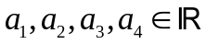.
Chứng minh rằng ma trận 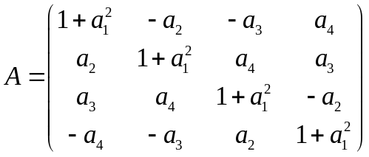 khả nghịch. Tính 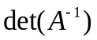.

Câu 2. Cho ma trận thực 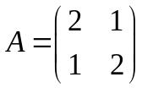. Tìm 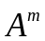, với 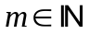.

Câu 3.
Cho  là ma trận vuông, thực, cấp , và 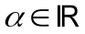, sao cho 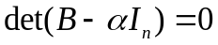,
với 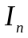 là ma trận đơn vị cấp .
Chứng minh rằng với mọi 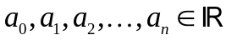 ta có
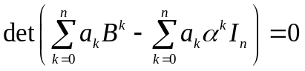.
.
Câu 4. Tìm ma trận nghịch đảo của ma trận sau:
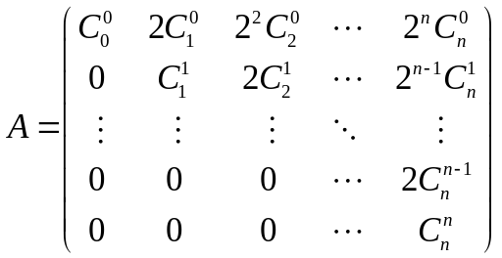

Câu 5.
a/ Cho các ma trận vuông thực 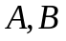, cấp thỏa 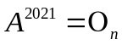 , và 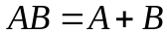
với 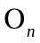 là ma trận vuông cấp có tất cả hệ số đều bằng .
Chứng minh rằng 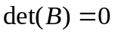.
b/ Cho là các ma trận vuông thực, cấp thỏa đều là nghiệm của đa thức
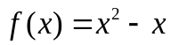 và 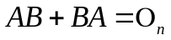. Tính 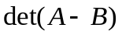.

Câu 6. Cho ma trận 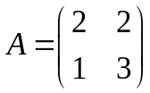.
Tìm ma trận có các giá trị riêng dương sao cho 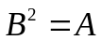.

Câu 7. Tìm tất cả các đa thức 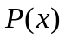 với hệ số thực, thỏa mãn
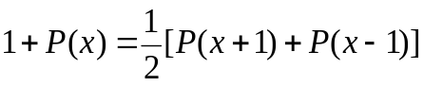, với mọi .

------------------------------------
Hết
Cán bộ coi thi không giải thích gì thêm

